SURAT PERNYATAAN PENGALIHAN HAK CIPTA
PUBLIKASI ILMIAH
(Copyright Transfer Form)

Saya yang bertanda tangan dibawah ini
Penulis (Contributor) : Pande Putu Wiweka Ari Dewanti, S.Tr.Ds., M.Sn
Judul Naskah : Kajian Bentuk dan Makna Busana Adat Madya Pria Bali
Institusi : Institut Desain dan Bisnis Bali
Penulis Artikel Ilmiah : 1 Pande Putu Wiweka Ari Dewanti, S.Tr.Ds., M.Sn 2. Vita Wulansari, S.Tr.Ds., M.Sn
Menyatakan bahwa Naskah yang diajukan ke NARADA Jurnal Desain dan Seni adalah asli dan penulis mengalihkan Hak Cipta naskah kepada NARADA Jurnal Desain dan Seni (N-JDS). Jika dan ketika naskah ini diterima untuk dipublikasikan.
Setiap orang yang terdapat sebagai penulis pada naskah ini telah berkontribusi terhadap substansi dan intelektual, serta harus bertanggung jawab kepada publik. Jika di masa mendatang terdapat pemberitahuan pelanggaran Hak Cipta maka merupakan tanggung jawab penulis, bukan tanggung jawab NARADA Jurnal Desain dan Seni.
Naskah ini berisi karya yang belum pernah diterbitkan dan tidak sedang dipertimbangkan untuk dipublikasikan di jurnal lain.

Denpasar, 31 oktober 2022
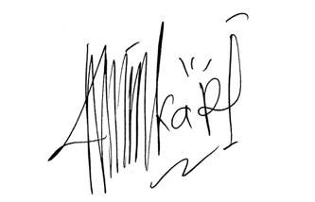
Penulis Kontributor

(Pande Putu Wiweka Ari Dewanti)

